LEMBAR PENGESAHAN

Karya Tulis Ilmiah yang berjudul “Gambaran Persepsi Remaja (Karang Taruna) Terhadap Penderita HIV/AIDS Sebelum dan Sesudah Diberikan Pengetahuan Tentang HIV/AIDS di Wilayah Kerja Puskesmas Dinoyo” oleh Faridatul Rizqi Zakiyah NIM. P17210171015 telah dipertahankan di depan dewan penguji pada Juni 2020.

DewanPenguji,
Penguji I    NIP. 196909021992031002  Joko Wi  M Ke | Penguji II  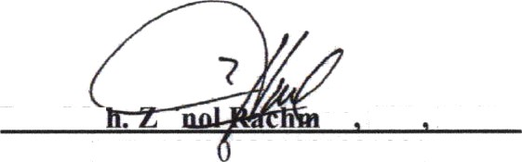  Drs. Mo ai  on SST M.Kes  NIP. 1962 2281985031001  Drs. Moh. ZainolRachman, SST, M.Kes  NIP. 196202281985031001
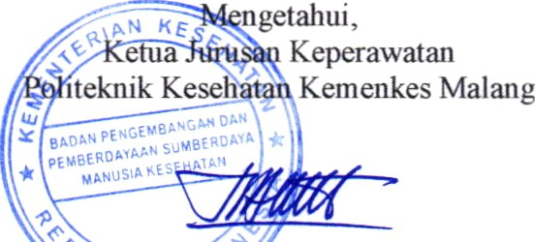
NIP. 196512051989121001

